Grupa RENEX wspiera turniej e-sportowy PRO GAMING CUP 2023
Grupa RENEX, świadoma rosnącej popularności e-sportu wśród młodzieży, jest dumnym partnerem pionierskiego wydarzenia na skalę regionu - turnieju e-sportowego "PRO GAMING CUP - Mistrzostwa e-sportowe - Włocławek 2023". Wydarzenie to organizowane przez Stowarzyszenie "Perspektywa", Państwową Akademię Nauk Stosowanych i firmę Pro-Comp zamieni Włocławek w centrum elektronicznej rozrywki i rywalizacji e-sportowej.

Turniej odbędzie się w dniach 2-4 czerwca 2023 roku na terenie Centrum Nauk Technicznych i Nowoczesnych Technologii Państwowej Akademii Nauk Stosowanych we Włocławku. W ramach tego wydarzenia gracze będą mogli rywalizować w dwóch popularnych grach: FIFA 2023 (1v1) oraz League of Legends (5v5).

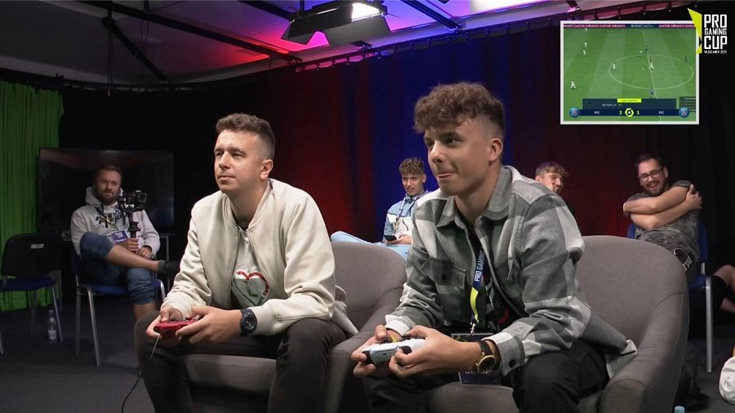
Dla najlepszych czekają cenne nagrody - 20 000 zł w nagrodach rzeczowych. Oprócz turniejów głównych, na uczestników czeka mnóstwo atrakcji, w tym quiz informatyczny, strefa retro, strefa dronów, składanie komputera na czas, spotkania z ludźmi ze świata technologii i e-sportu, oraz wiele innych.
Zaangażowanie Grupy RENEX w takie inicjatywy jak ta podkreśla nasze zobowiązanie do wspierania społeczności lokalnej, szczególnie młodych ludzi zainteresowanych technologią i e-sportem. Wierzymy, że wsparcie takich wydarzeń przyczynia się do rozwijania talentów, nawiązywania nowych relacji i budowania silnej społeczności.
Grupa RENEX - Twój partner w świecie technologii
Grupa RENEX, będąca jedną z największych i najdłużej działających polskich firm, od trzydziestu czterech lat dostarcza najnowsze technologie w zakresie produkcji i serwisu urządzeń elektronicznych. Oferta Grupy jest niezwykle bogata i zróżnicowana - obejmuje zarówno linie technologiczne do produkcji elektroniki, maszyny i urządzenia wyposażające, stacje lutownicze jak również specjalistyczne zabezpieczenia antystatyczne oraz meble przemysłowe marki własnej REECO. Ponadto, Grupa RENEX specjalizuje się w budowie stref czystych typu Cleanroom oraz dostarcza profesjonalną odzież ESD i Cleanroom. W ofercie znajdują się również specjalistyczne szkolenia dla elektroników. Te zaawansowane technologicznie produkty nie tylko umożliwiają dostarczanie wysokiej jakości usług, ale także przyczyniają się do stale rosnącej pozycji Grupy na rynku.
Przez trzydzieści cztery lata działalności Grupa RENEX ewoluowała z dostawcy w grupę kapitałową RENEX GROUP, w skład której wchodzi sześć podmiotów, które wzajemnie uzupełniają swoje kompetencje w przemyśle elektronicznym. Dzięki temu RENEX GROUP umacnia swoją pozycję na rynku, nie tylko w Polsce, ale również na świecie, rozwijając sieć swoich oddziałów zagranicznych. Obecnie firma posiada placówki w Serbii, Bułgarii, Rumunii i Chorwacji. Pomimo dynamicznego rozwoju i ogromnych sukcesów, Grupa RENEX pozostaje firmą rodzinną, w której największym zasobem jest zgrany, profesjonalny, budowany przez lata zespół pracowników.
W wielu sektorach, od technologii po gastronomię, Grupa RENEX konsekwentnie rozwija swoje usługi, aby zaspokoić potrzeby klientów. W skład Grupy wchodzą renomowane instytucje, takie jak Restauracja Portofino oraz Centrum Konferencyjne i Hotel we Włocławku, dostarczające wysokiej jakości usługi gastronomiczne i hotelowe.
CENTRUM TECHNOLOGICZNO-SZKOLENIOWE jest kluczowym elementem Grupy RENEX. Organizuje ono szereg szkoleń i wydarzeń związanych z najnowszymi technologiami. Dzięki zaawansowanej infrastrukturze konferencyjnej i hotelowej, zapewniane są komfortowe warunki dla uczestników szkoleń i konferencji. Jako dowód wsparcia dla działań w obszarze technologii, Grupa RENEX zorganizowała Mistrzostwa Polski w Lutowaniu RSC, będące znaczącym wydarzeniem w środowisku specjalistów w branży technologicznej.

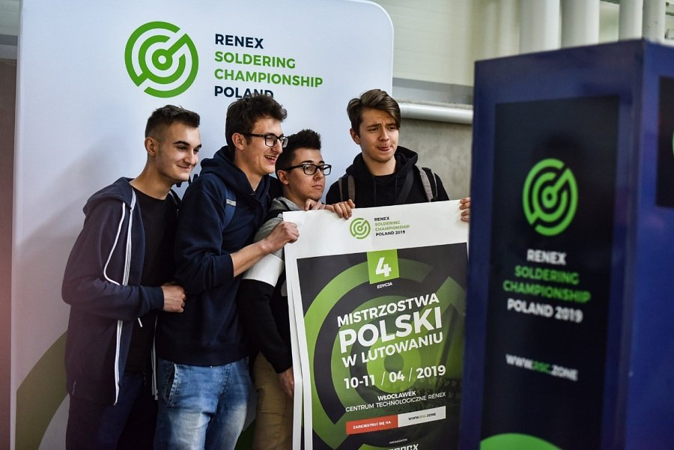
Grupa RENEX, jako aktywny uczestnik lokalnej społeczności, z dumą wspiera różne inicjatywy. Pasja do technologii wykracza poza organizację Mistrzostw Polski w Lutowaniu - widzi się równie duży potencjał w rosnącym świecie e-sportu. Wierzy się, że wsparcie dla PRO GAMING CUP 2023 przyczyni się do promowania e-sportu i inspiracji dla młodych talentów w tej dziedzinie.

